Relatório (*Movies Library*)

**Sistemas Web**

2.º ano

Licenciatura em Informática

**Trabalho de Grupo 2**

**HTML 5 - JS – PYTHON - CSS**

Tema: *Movies Library*

**Professor:**

Artur Marques

**Realizado por:**

Filipe Gato – 210100293

Gonçalo Dias – 210100324

João Jacinto – 150173010

Relatório Sistemas Web (*Movies Library*)

Este relatório tem como objetivo efetuar a documentação de todo o projeto, desde o conceito do site, uma pré-visualização do mesmo, as funcionalidades que foram implementadas, entre outros.

O objetivo do projeto é mostrar uma biblioteca de filmes através de uma API com funcionalidades implementadas nas aulas.

**Conceito do Site**

*Movies Library* é uma página web onde se pode encontrar os filmes mais populares da atualidade.

**Contribuição de cada elemento**

Como um grupo, todos fizemos um pouco de cada funcionalidade, pois ao longo deste trabalho surgia dúvidas em como devia ser feita a implementação de certas funcionalidades e nesses momentos agrupávamos para tentar arranjar uma maneira de conseguir fazer a implementação das funcionalidades que estávamos a ter mais problemas.

Com isto, ficámos todos a saber como funciona todas as implementações e não apenas das quais dividindo o trabalho teríamos de implementar sozinhos.

**Objetivos**

Uma *main page* interativa que mostra os filmes atuais que estão *trending*.

Uma *search bar* onde o utilizador consegue procurar qualquer filme desejado.

3 botões interativos

* *Trending* – Mostra os filmes que estão atualmente nas tendências
* *Popular* – Mostra os filmes mais populares
* *Top rated* – Mostra os filmes com melhor pontuação

Quando se clica num filme, aparece a informação detalhada do mesmo, nomeadamente, título, sinopse, tempo, género do filme e avaliações.

Com estes objetivos em mente, todos eles foram conseguidos.

**Pré-visualização do website**

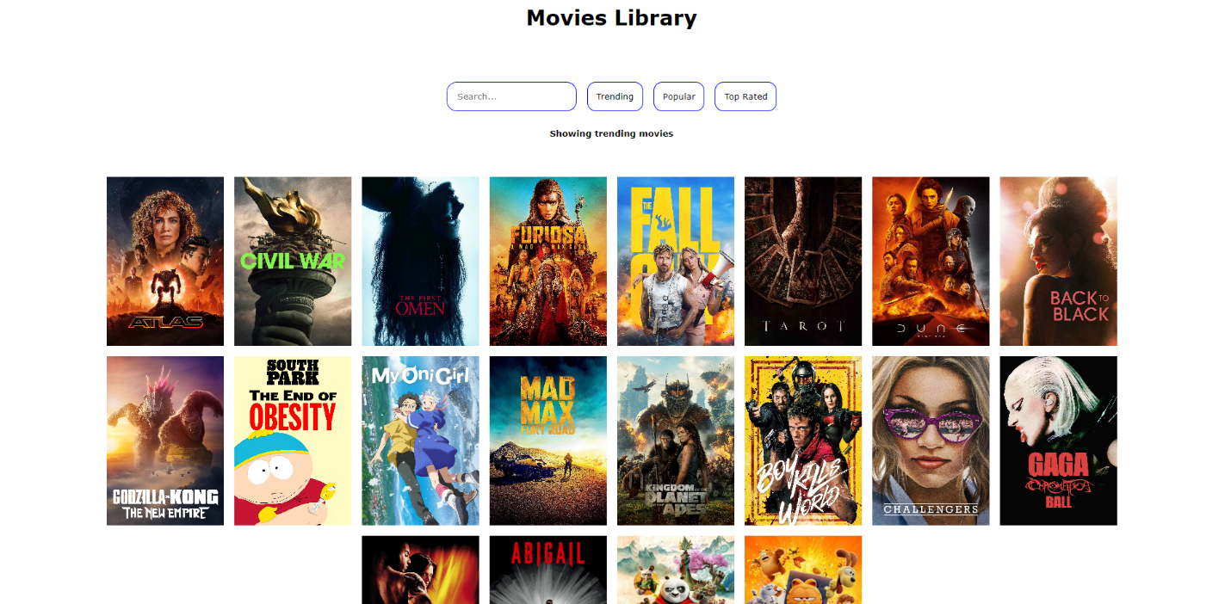*Main Page*

**Procura de um filme e respetiva descrição**

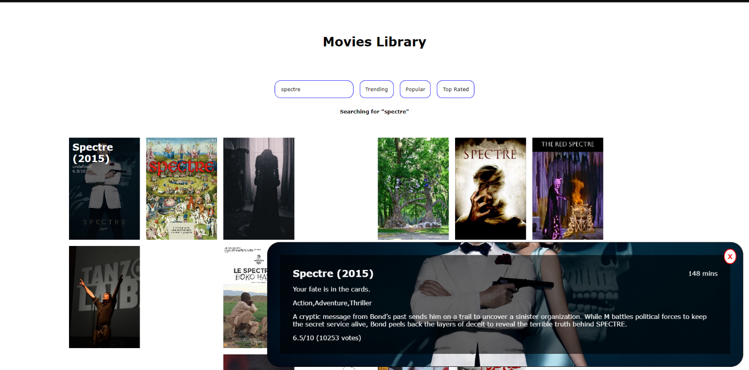*Menu de procura e detalhes*

**Filmes mais populares**

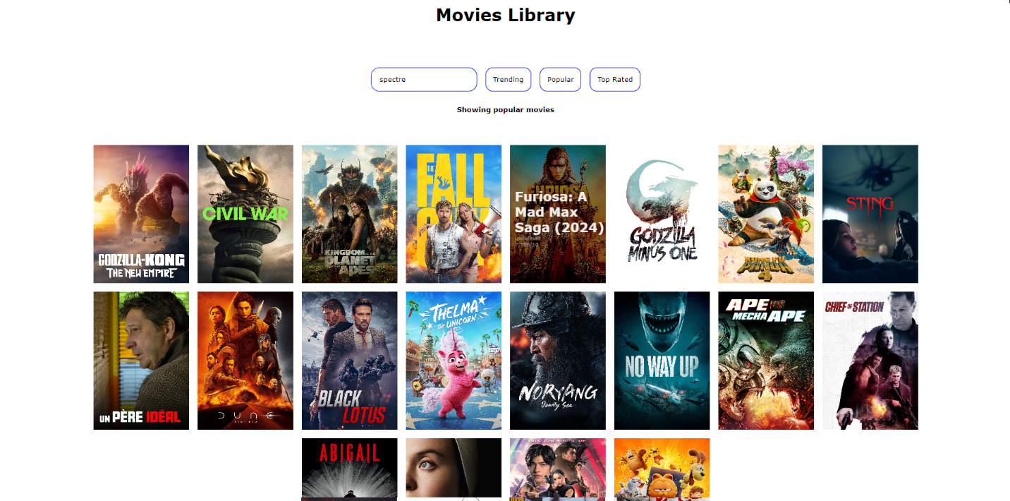*Menu dos filmes mais populares*

**Filmes com melhor avaliação**

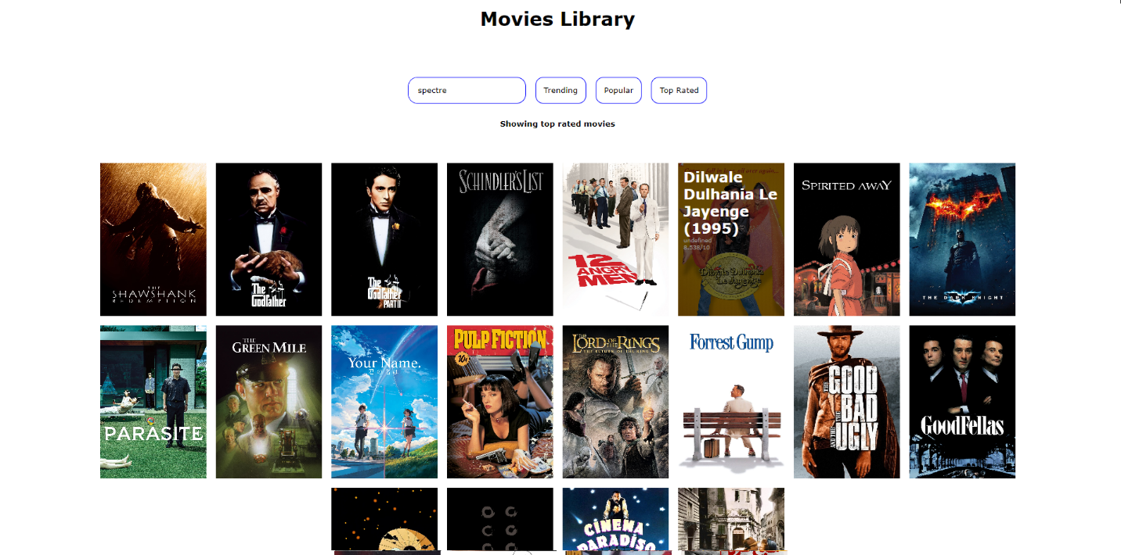*Menu dos filmes com melhor avaliação*